Урок - конкурс в 8 классе “The competition of knowledgeable students”
Власюк Ирина Анатольевна, учитель английского языка ГБОУ гимназии 116
Приморского района Санкт-Петербурга
Задачи:
Образовательные:
а) практика речевой деятельности (чтение, письмо);
б) активизация лексики по теме, расширение словарного запаса
Воспитательные: развитие интереса к изучению иностранного языка, приобщение к культурному и историческому наследию народа страны изучаемого языка.
Приветствие
Учитель: Hello, dear friends! We begin our competition called «The competition of knowledgeable students». Today we have gathered here to have a competition in English. We know that you like to take part in Active English, and your knowledge of language is great.
There are 3 teams today. Before the competition you were given homework, I mean limericks, and that is why our first competition will be connected with them. I invite the members of your teams to read and translate limericks. I hope the translation will be original as well as the drawings. Let us greet the members of your team.
Конкурс на лучший перевод и оформление лимериков.
В задании учитывается не только знание английского языка, но и поэтика русского языка. Задача каждого представителя команды перевести данные лимерики как можно более творчески и интереснее.
There was an old person of Wick,
Who said, "Tick-a-Tick, Tick-a-Tick; Chickabee. Chickabaw,"
And he said nothing more.
Некий старец из города Вик Говорил: "Чик-чивик! Чик-чивик!
Чикави, чикаво!"
Сверх того ничего
Не изрёк лаконичный старик
There was an old person of Down,
Whose face was adorned with a frown; When he opened the door.
For one minute or more.
He alarmed all the people of Down.
Житель Дауна, старец суровый,
Был с пелёнок такой супобровый,
Что, увидев на миг
Этот варварский лик
Убегал и больной; и здоровый.
There was an Old Man of Kilkenny,
Who never had more than a penny
He spent all that money,
On onions and honey,
That wayward Old Man of Kilkenny.
В кошельке старика из Килкенни
Отродясь не водилось и пенни.
Тратил весь свой доход
Лишь на лук да на мёд
Тот причудливый мот из Килкенни
Конкурс пословиц и поговорок.
Команды получают карточки, в которых представлены 8 хорошо известных английских пословиц, выполненных в виде ребусов. Каждая команда по порядку разгадывает ребусы и записывает по очереди каждую из 8 пословиц, давая полную версию.
Here are 8 well-known English proverbs.
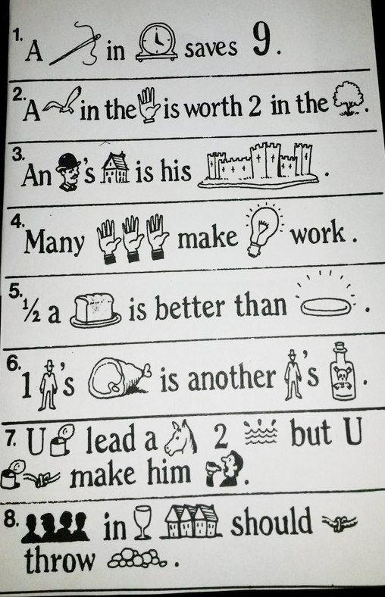
A) | Can you find these words pictured
a. | poison | h. light
b. | knot | i. meat
c. | bush | j. water
d. | stitch | k. Englishman
e. | stones | 1. none
f | castle | m. people
g. | loaf | n. can
B) Can you write them out in full? Example: 1. A stitch in time saves nine.
Double definitions
Командам зачитываются слова, имеющие несколько различных значений. По приведенным описаниям представители команд должны не только угадать слово, но и правильно записать его.
Some words have several different meanings. Answer these clues and find the words.
1. Something you can smoke; a musical instrument; and a tube to carry things such as liquids.
2. Another word for a species or kind of thing; printed words.
3. A part of the body; the boss of a firm or a school; and the side of a coin with a picture of the country's ruler on it.
4. Not very heavy; and something that helps you see when it is dark.
5. One of the symbols in the English alphabet; or something you might receive in the post
6. A statement of facts; an achievement in sport; and a piece of music played on the radios.
7. A design or shape; instructions for knitting a sweater; or pieces of paper used for cutting out shapes of material to make a dress.
8. A gift; and the opposite of past.
9. Part of a river where it meets the sea; and part of the face.
10. A tree whose leaves are used in cooking; a curve in the seashore; or the cry of a hunting dog.
Игра в слова
Участникам команд предлагается переставить буквы слова, написанные на карточках так, чтобы получилось слово с другим смысловым содержанием, то есть решить анаграмму.
WORD GAMES
Useful in helping students develop spelling skills and build vocabulary.
A) ANAGRAMS:
Rearrange the letters of the original word to make a new word.
  - Change EAT into a drink.
  - Change NIGHT into an object.
  - Change SWELL into places to find water.
  - Change RAIL into a teller of lies.
  - Change HOSE into footwear.
  - Change HEART into world.
  - Change BLEAT into a piece of furniture.
  - Change SLOPE into long pieces of wood.
  - Change RARE into the back part.
  - Change TONE into a brief letter.
- Change DOOM into a state of mind
- Change BEARD into something to eat.
- Change LUMP into a fruit.
- Change RAT into something in a museum.
- Change DOOR into something that smells bad.
- Change APE into a green vegetable.
- Change SENT into a bird's home.
- Change MUCH into a best friend.
- Change ANT into a brownish color.
- Change SORE into a flower.
B) Certain sentences hide words. For example: “Where’s the jam?” Eric asked, hides AMERICA.
Now, find three Mediterranean islands in the following sentences:
1. The first keeps its secret ever so well.
2. In the second you'll find an animal tamed.
3. You needn't feel badly about the third.
С) Try to fit these 10-words together to make five large words.
NEST
SOME
FOR
SIDE
AWE
BID

EAR

Onomatopoeia.
Finally, let us finish our competition with the last task called «ONOMATOPOEIA, it is difficult to pronounce, but funny to do. What is «ONOMATOPOEIA»? It is the use of a word - like «buzz», «boom», «bang» or «clang» - that sounds like the noise it represents.
Noisy Words?
Squeak, beep-beep, whack, crash, tick-tick-tick, ratta-tat-tat
Во время конкурса часть команды занимается процессом подготовки Noisy Words, в то время как другая - придумывает свои собственные изображения для соперников.
Угадайте литературного героя
Командам зачитываются выдержки из литературных произведений на русском языке. По приведенным в них описаниям команды должны угадать литературного героя, назвать его и автора произведения.
1. Аттестат:
Знания в области литературы - никаких. Знания в области философии - никаких. Знания в области политики - слабые. Знания в области ботаники - неравномерные. Знает свойства белладонны, опиума, ядов вообще. Знания в области химии - глубокие. Знания в области анатомии - точные, но бессистемные. Знания в области уголовной хроники - огромные. Знает подробности каждого преступления, совершенного в XIX веке. Хорошо играет на скрипке, прекрасный боксёр. Основательные практические знания английских законов.
(Шерлок Холмс. Конан Дойл)
2. Она была сплошь чёрная как чернила, но с отметинами видными на свету. Никто в джунглях не хотел бы становиться ей поперёк дороги, ибо она была хитра как шакал, отважна как дикий буйвол, и бесстрашна, как раненый слон. Зато голос у неё был сладок как мёд, а шкура - легче пуха.
(Багира. Маугли. Р. Киплинг)
3. Однажды летом она со своей сестрой Лорин сидела на зелёной полянке неподалёку от реки. Было жарко и ничего не хотелось делать, даже собирать цветы. Ужасно хотелось спать, и она прилегла на траву. Вдруг мимо неё проскочил Белый Кролик, бормотавший про себя: "Ну вот, опять опаздываю!" "С каких это пор кролики заговорили?" - подумала девочка. Тут Кролик вынул из жилетного кармана часы и заторопился, и заспешил ещё больше. Пока она, запыхавшись, бежала за ним и раздумывала, положено ли кроликам вообще иметь часы, тот пропал из виду, так как скрылся в огромной кроличьей норе. Времени на раздумья уже не было, и девочка ринулась вниз за Белым Кроликом. Падала она очень медленно.
(Алиса. Алиса в Стране Чудес. J1. Кэрролл)
4. Был прекрасный летний день. "Сегодня воскресенье, в школу идти не надо. Ну почему мне придется сегодня работать? Почему именно я должен белить этот забор?" -думал мальчик, идя по улице с ведром белил и огромной кистью. "Какая тяжёлая жизнь. А ведь скоро мимо пойдут ребята", - подумал он и принялся за работу. Забор был длинный и очень высокий.
(Том Сойер. Приключения Тома Сойера и Гекклъберри Финна. М. Твен)
5. Когда он очнулся, было уже утро, и шторм уже кончился. Корабль был виден не так далеко, но одна его половина уже полностью ушла под воду. Добравшись до него, вплавь, человек стал в первую очередь искать именно те инструменты, при помощи которых он смог бы построить плот. Вскоре нужные ему вещи отыскались в двух больших ящиках. Тогда, собрав всё, что ещё могло пригодиться ему на острове (одежду, посуду, английский флаг, фонарь и еду), он принялся за работу.
(Робинзон Крузо. Приключения Робинзона Крузо. Д. Дефо)
6. Когда начались танцы, он увидел юную и очень красивую незнакомую девушку. Она была так прекрасна, что он тут же влюбился в неё и сразу забыл о Розалине. Не успел он подойти и заговорить с ней, как тут же появился её кузен Тибальд. Драки было не миновать, но вмешался старый Капулетти, и молодому человеку пришлось уйти. Однако домой он не пошёл, а отправился в сад семейства Капулетти и устроился под балконом предмета своей любви.
(Ромео. Ромео и Джульетта. Уильям Шекспир)
Заключение.
С целью снятия эмоционального напряжения и, возможно, некоторой усталости учащихся подобное мероприятие можно завершить на музыкальной ноте. Финал может быть представлен в форме музыкального конкурса между командами. Музыкальные паузы могут быть и между конкурсами. В этом случае песни на английском языке исполняются специально подготовленными зрителями.
Таким образом, непринужденная атмосфера, дух творчества и здорового соперничества на подобных мероприятиях способствуют более активному вовлечению учащихся в процесс изучения иностранного языка, содействуют повышению познавательной мотивации учащихся, позволяют закрепить подученные знания, а также на деле реализовать партнерские отношения между учителем и его учениками в процессе подготовки и проведения мероприятия.

